
وزارة التعليم العالي والبحث العلمي
جامعة بغداد
كلية التربية البدنية وعلوم الرياضة للبنات

الوسائل التدريبية البدنية للعبة كرة السلة

ندورة نوعية تقدمت بها
أ.د لقاء عبدالله علي

2024م 1446هـ
المحاور
ت | الموضوع | الصفحة
1 | المقدمة | 1
2 | فائدة استعمال الأدوات في لعبة كرة السلة | 2
3 | امثلة على استعمال الأدوات والاجهزة في لعبة كرة السلة | 3

المـــقـــدمـــة
إن تطبيق وتنفيذ التمرينات بالعملية التدريبية أصبح يعتمد حديثاً على الاستعانة بالأدوات التدريبية المختلفة ووفقا للتكنلوجيا والتقنيات الحديثة، كونها تعطي حافزاً ودافع خلال التدريب، وتحدد الهدف المطلوب بشكل سهل ومبسط لدى المدرب واللاعب، ( Mohsen، Maleh 2020). اذ ان استخدام الأجهزة والأدوات في التعلم او التدريب او القياس تساعد المدريين على توضيح المهارة و التمرين المطلوب أداءه وتقييم قدرات اللاعبين
فالأدوات والأجهزة تأخذ أشكالاً متعددة وأحجاماً مختلفة وتخدم أهدافاً متباينة وتدخل في أجزاء المهارات الحركية وسرعتها ودقتها وتفصيلاتها شكلاً ومضموناً.
فالتدريب بمساعدة الأدوات والأجهزة التكنلوجية الحديثة يساهم في زيادة استجابة الرياضي نتيجة التأثير المباشر بالمثيرات الحسية والمعنوية،) ولها فاعلية وتأثير على كل عضلات الجسم بأساليب متنوعة, ( 2019 Iman ، Fatima ( فضلا عن المعلومات التي تعطى للمدرب حول قدرات وإمكانيات اللاعب وتحليل وتشخيص الأخطاء في الأداء المهاري والبدني وإمكانية المدرب في تصحيح تلك الأخطاء.
ولهذا نرى التقدم المستمر من قبل الباحثين والمصنعين في تطوير وتحديث التقنيات المتعلقة بالتدريب والعمل على أعادة تصميمها وتصنيعها بما ينسجم مع التطور التكنولوجي الحديث وبما يخدم رياضة
لذا اصبح يعتمد حديثاَ على الاستعانة بالأدوات والأجهزة التعليمية والتدريبية المختلفة بدلاَ من الأسلوب التقليدي لغرض تطوير قدرات اللاعبين مع صرف طاقة اقل في التدريب. (2019 Wajdan، (Fatima
" يعد استعمال الأدوات والأجهزة من اهم الجوانب في العملية التعليمية والتدريبية في وقتنا الحاضر وذلك لأنها تساهم بشكل فعال في تحقيق العديد من الاهداف البعيدة لأغراض قريبة فأنها تستعمل في جميع مراحل التعلم والتدريب المراحل ( التمهيدية ، الأساسية ، النهائية ) لرياضة المبارزة" )كاظم مأرب 2017، 27-28) , لذا فأن الأدوات والأجهزة هي " مجموعة من الإمكانات المادية التي تأخذ اشكالا متعددة واحجاما مختلفة تخدم أهدافا متباينة ويتراوح نسبة مساهمتها في تعلم المهارات الحركية من البسيط الى المعقد، ويكون الهدف من استعمال الأدوات المساعدة هو خدمة المهارات الحركية وتعلمها بصورة افضل. (الشيخلي لمى 2000، 15)
فائدة استعمال الأدوات والأجهزة في مجال التدريب الرياضي: داود سوزان (2014، 54-55)
1-تعد الأجهزة وسيلة فعالة في تدريب المهارات النفسية والعقلية. وخير مثال على ذلك منظومة فينا لتطوير بعض المهارات النفسية والعقلية وقياسها لدى الرياضيين وبالذات المهارات والقدرات المكتسبة.
2- تساعد على توسيع مجال الخبرات التي مر بها اللاعب وتجعلها أكثر فاعلية.
3-تساعد الأجهزة في توصيل المعلومات والمعارف المهارية والخططية وتمكن اللاعبين من ادراكها مثل برامج (السمارت والنمذجة ) على الحاسوب والتي تهتم بتوضيح تحركات اللاعبين وخطط اللعب والتي صورت بشكل رموز متحركة يتم التحكم بها وفق الخطة المرسومة من قبل المدرب ومن ثم تطبيقها على ارض الواقع.
4- تساعد الأجهزة في اكتساب الصفات البدنية والحركية المشابهة لطبيعة الأداء بطريقة أسهل واقل جهد واقل صرف للطاقة , وهذا ما ابدع فيه الباحثون في تصميم وتصنيع الاجهزة التي لها علاقة في تطوير الجانب البدني او المهاري لدى اللاعب
5-تساعد الأجهزة على سرعة استعادة الشفاء بعد الجهد المبذول بالتدريب. كما في (اجهزة التدليك الانعكاسي)
6-تساعد المدرب على وضع الأحمال التدريبية التي تساهم في تنمية القوة العضلية والسرعة الحركية لجزء او أكثر من أجزاء الجسم، وحل الكثير من المشاكل والمعوقات التي تقف عائق للنهوض بالمستوى الرياضي بجهد اقل. مثل منصة التغلب على هضبة القوة او اجهزة للتغلب على حاجز السرعة (التريدميل ذو المقاومات المختلفة وسرع ثابتة داخل وخارج الماء)
7-تزويد المتعلم بخبرات جديدة وزيادة رصيده الحركي في مختلف الاتجاهات الجسمانية والعقلية والحركية لاستعمالها في مواقف شبيه بعد ذلك في المنافسات ,لتنمية القدرة على الاستكشاف
الحركي لديه.

امثلة على استعمال الأدوات والاجهزة في مجال التدريب الرياضي:
هنالك أدوات وأجهزة وتقنيات كثيرة استعملت في المجال التدريب الرياضي وفيما يلي البعض من هذه الاجهزة :-
1-أجهزة خاصة في توفير البيانات عن اللاعبين ومنها احمد(1997، 56)
-أجهزة التحليل البايوميكانيكي:
تؤكد النظرة العلمية للفعاليات الرياضية ضرورة وجود الاجهزة والأدوات لترسيخ مواصفات ادائها عن طريق كشف الاخطاء او وضع التدريبات المناسبة لتطويرها او تحسينها ويشير محجوب(1982 ، 10) الى ان القوانين الفيزيائية تعمل على صقل وتهذيب حركات الانسان ضمن حدود التركيب الجسمي .. ويمكن استعمال طرق التحليل الحركي كطريقة تحليل الافلام لتحقيق الهدف المعين او الحركة المعينة او الانجاز الرياضي المعين
- النمذجة الرمزية:
تعد النماذج الرياضية من الأساليب الحديثة التي أثرت فى التقدم العلمي للأداء الفنى وكذلك لما لها من أثر كبير فى التقدم بمستوى أداء ، ويتعامل النموذج الرياضي مع جسم الإنسان تحت شروط خاصة كأي جسم مادى يخضع فى حركته إلى جميع المعادلات الرياضية فى الحركة ويزيد عليها ترابط أجزائه التي تتحرك معها فى توقيت واحد لتكون مجموعة معقدة من الترابطات الآلية والميكانيكية لإنتاج الحركة المحسوبة والقيمة بالمقدار والاتجاه بحيث يمكن ترجمة كل حركة لمعادلات رياضية تحسب فيها مقادير القوة الداخلية والخارجية والعزوم والمحصلات بدرجة دقيقة ينتج عنها الرقم الذى يمكن للاعب أن يسجله فى الأداء الحركي ، وتعتبر النمذجة من أقوى طرق البحث فى الميكانيكا الحيوية ، وإليها يرجع الفضل فى التقدم بالعمليات التنبئية وتطوير الأداء الفني.
2-أجهزة قياس القدرات العقلية والنفسية. مثل: صالح (2014 ، 177)
- منظومة فينا للاختبارات النفسية. : هي اهم منظومات المختبر النفسي التي يطلق عليها vts ويمكن عن طريقها تطبيق مختلف أنواع الفحوص والاختبارات
صنعت منظومة اختبارات فينا للفحص والتقييم النفسي واعدت بطريقة تجعل من استعمال الاختبارات النفسية المعقدة والعميقة بسيطة ومريحة وذلك عن طريق تطوير وتوظيف احدث ماتوصلت اليه التكنولوجيا ضمن هذه المنظومة وتحتوي المنظومة على عدد كبير من الاختبارات والأجهزة المساعدة فضلا عن أدوات ادخال سهلة الاستعمال من المفحوصين
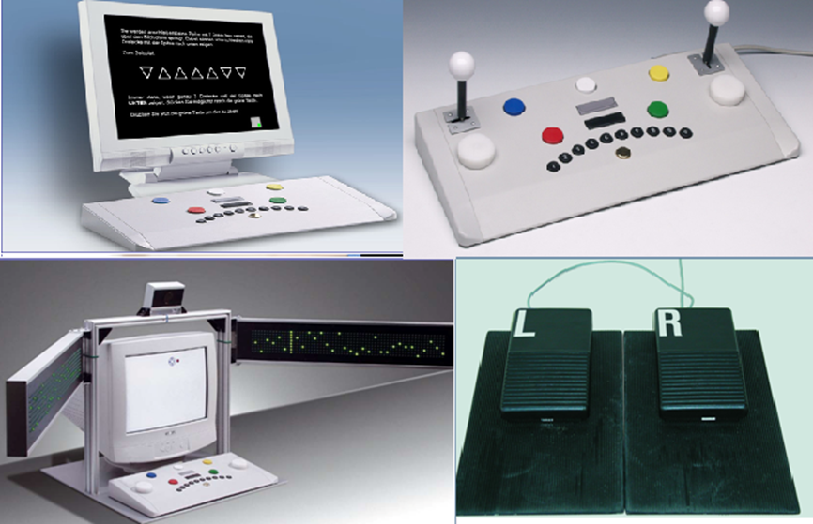
(شكل 1) منظومة اختبارات فيينا.

- جهاز ردود الأفعال الذهنية وفسيولوجية:
يقوم الجهاز بتدريب الرياضين على بعض المهارات النفسية (التركيز، الاسترخاء ,التخيل,) وغيرها من المهارات التي تساعده على تحقيق اعلى النتائج اثناء ممارسة الرياضة الخاصة به.

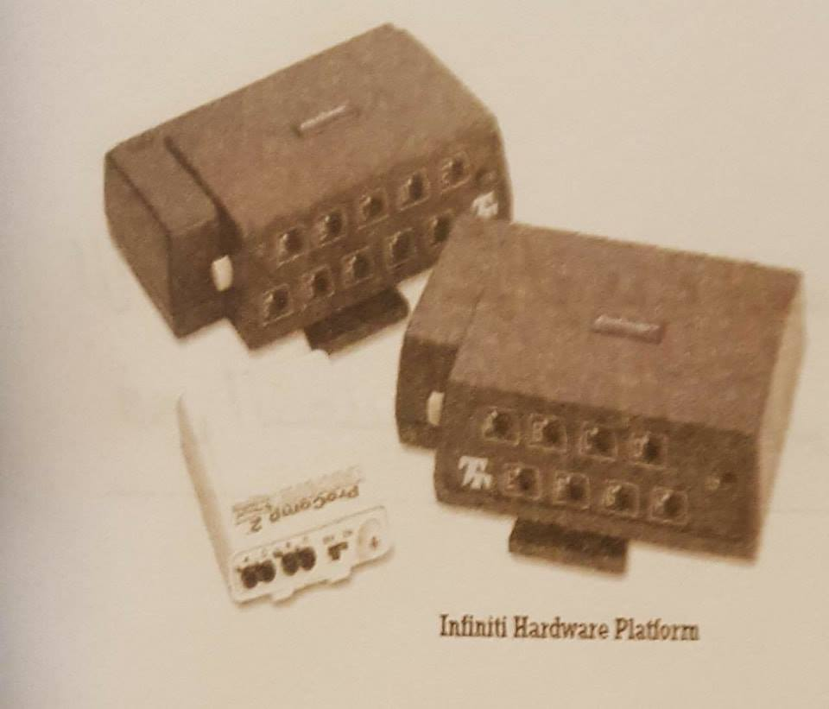
(شكل2) جهاز ردود الأفعال الذهنية والفسيولوجية.
3-أجهزة خاصة بالتعليم والتدريب: ومنها
- جهاز قياس وتطوير الاتزان:
وظيفة هذا الجهاز قياس مدى اتزان الرياضي وكذلك تدريب الرياضي للوصول الى أعلى درجات الاتزان والثبات لأطول فترة ممكنة.
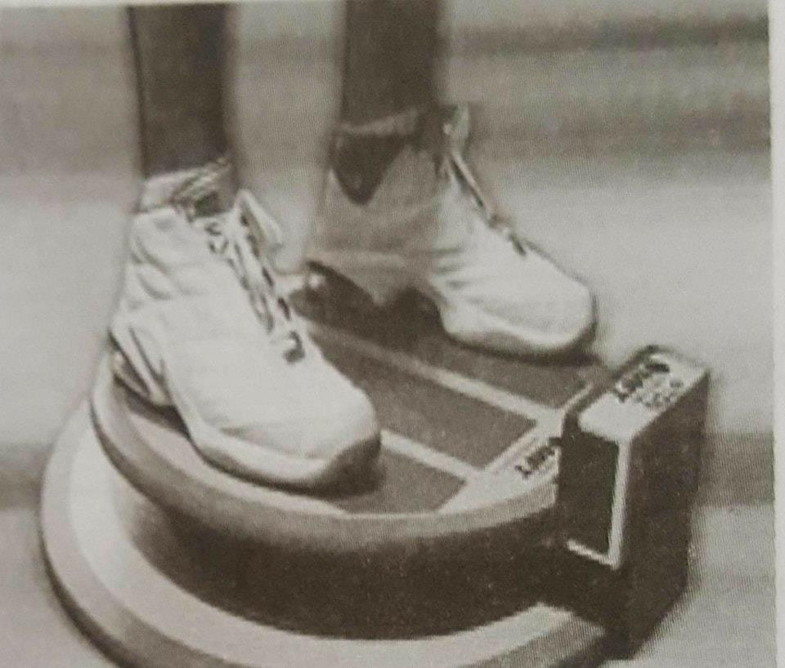
(شكل 3) جهاز قياس وتطوير التوازن.
- جهاز دليل السرعة:
وهو عبارة عن وسيلة تقود اللاعب بسرعات مقننه خلال التدريب مثل إضاءة لمبات جانبية بسرعة محددة، أو إشارات صوتية بتوقيت محدد لضبط التوقيت والسرعة.
- اجهزة تدريبات اللياقة المبرمجة :
جهاز لتدريب اللياقة البدنية مزود بكمبيوتر ، حيث تم اختزان ( 1000 ) كلمة فى ذاكرته حتى يستطيع تذكر المعلومات عند الحاجة إليها ويمكن اللاعب أيضا أن يتخاطب مع الجهاز بتعديل قوة المقاومة والشدة فى أجزائه المختلفة حسب التمرين المطلوب وقدرة اللاعب على الأداء ، ثم يقوم الجهاز بتخزين هذه المعلومات الشخصية عن كل لاعب وتسجيلها باسمه لاستعمالها مبرمجه عند القياس والتقويم أو عند العودة للتدريب التالي فى أى وقت.
4– أجهزة وتقنيات في التحكيم إلكترونياً :
أصبح التحكيم فى رياضات كثيرة يعتمد اليوم على التكنولوجيا الحديثة وخاصة بالنسبة للزمن وحساب النقاط في بعض الألعاب . وذلك عن طريق لوحة التسجيل الإلكترونية حيث أنها أحد الأجهزة الضرورية فى المنشآت الرياضية وخاصة أثناء البطولات والمنافسات حيث تسمح لكل من اللاعبين والمدربين والمتفرجين بمعرفة نتائج المسابقة بدقة وبطريقة فورية.
والرياضة التي تعتمد في تحكيم نزالاتها الى اجهزه الكترونيه لتسجيل النقاط القانونية وغير القانونية والتميز بينهما .

5-أجهزة خاصة لتسهيل عملية الاحماء: ومنها:
- الاحماء الالكتروني:
قال علماء برطانيون ان احماء العضلات بشكل صناعي أفضل من الاحماء الطبيعي وأكدوا ان عدائي الوثب العالي يجب ان يلفوا أنفسهم بأغطية الكترونية حرارية قبل المباريات بدلا من الاحماء الرياضي التقليدي. فقد اوضح باحثون في جامعة مانشستر متروبوليتان البريطانية ان القوة العضلية تزداد ما بين 8 و10 % مع كل ارتفاع بمقدار درجة واحدة في الحرارة ومن هنا تأتي حاجة الاحماء.
وخير مثال على الاحماء الالكتروني هو البطانية الكهربائية:
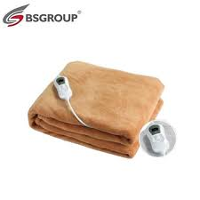
(شكل 4) بطانية الكترونية

6-أجهزة تقنية في الاستشفاء الرياضي:
استعملت اجهزه وأدوات تعمل على عودة الجسم للوضع الطبيعي من خلال التخلص من الفضلات والسموم الناتجة من التدريب وتعويض مصادر الطاقة المستهلكة واعادة التوازن الذاتي للفرد الرياضي ومن الامثلة على الاجهزة التي تستعمل في اعادة الاستشفاء هي:

- جهاز سحب الطاقة السلبية من الجسم صالح (2014 ، 39).
تبدأ خطوات عمل الجهاز من خلال لبس الشخص حزام اليد ويكون في وسط اليد ثم يضع الحزام الثاني على منطقة البطن ومن ثم توضع الرجلين بالماء ويبدئ تشغيل الجهاز ,وبعد عشر دقائق من تشغيل الجهاز يبدئ لون الماء يتغير مع ظهور فقاعات وبقع من الزيت عن طريقه يمكن حساب نسبة الدهون في جسمك فضلا عن ظهور الجلسة الاستشفائية.
يساعد الجهاز على خفض مشاكل الصداع. وأزاله المعادن الثقيلة. ويعزز امتصاص العناصر الغذائية. له تأثير ايجابي على اعادة التوازن الحيوي في مجال الطاقة. كما يجدد وينشط الجسم ويساعد على الاسترخاء بشكل كبير مما يبقى الشخص في حالة راحة ويساعد في تحسين النوم.
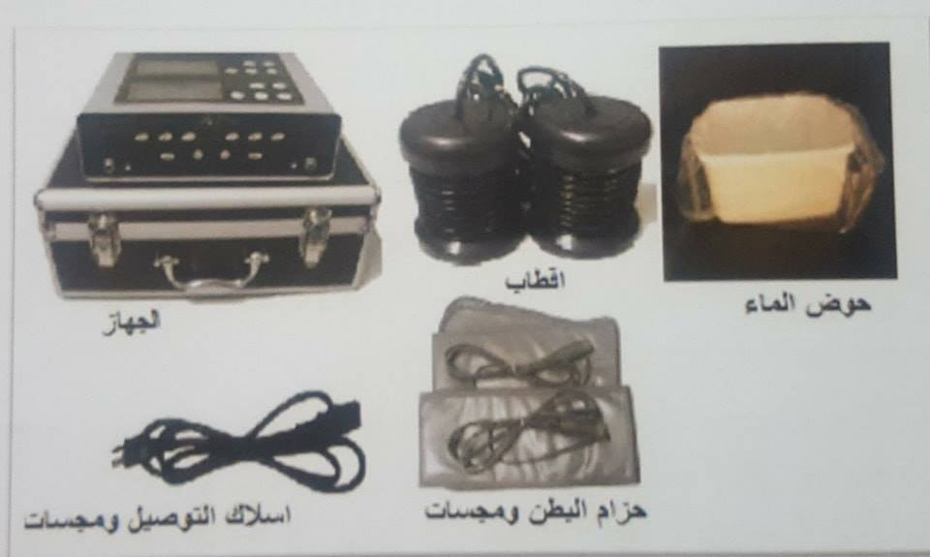
(شكل 5) جهاز سحب الطاقة السلبية

- حمامات الثلج الإلكترونية: محمد (2022، 42)
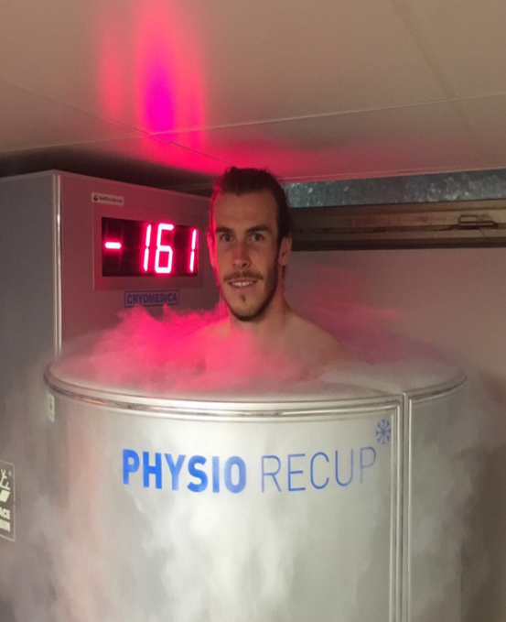
ينصح المعالجين أن أفضل طريقة لاستعمال حمام الثلج يوضع الماء البارد في حوض
(شكل 6) حمام ثلجي
الاستحمام خاص يحتوي ماكينة لتبريد الماء وفقا لدرجة الحرارة المطلوبة والتي تتراوح ما بين (12 الى 15) درجة مئوية. بحيث تغطي الجزء السفلي من الجسم أو حتى الصدر لتحقيق الاستفادة القصوى من العلاج ,كما يتطلب الدخول ببطء في حوض الاستحمام مع الاستعداد النفسي المسبق لشدة برودة المياه ، في البداية سيواجه الرياضي صعوبة في تحمل البرودة القاسية والقسم منهم يرفض الدخول في الحوض لشعورهم بشدة البرد ولكن بعد دقيقتين سرعان مايبدا بالتكيف التدريجي ويبدا الرياضي يشعر بجسمه بما يشبه الخدر ويفضل العديد من الرياضين أثناء وجودهم داخل حمام الثلج شرب الشاي أو القهوة الحارة أو قراءة الصحف وذلك للتخفيف عن النفس شدة البرودة وحتى يجعل الوقت يمضي بسرعة ثم بعد تكرارها يصبح هذا الأسلوب العلاجي روتينيا عند الرياضي ويتعود علية ويصبح جزءا هاما من العملية التدريبية وخاصة في المنافسات. اذ ان حمام الثلج يسرع من عمليات تجديد الطاقة واعادة بناء مصادر الطاقة ويشعر الرياضي بالانتعاش. كما يسرع من عمليات استشفاء العضلات والعظام والأوتار والأعصاب وكذلك الأنسجة الأخرى.
- التدليك الانعكاسي (الريفلوسايكولوجي خليفة (2009 ، 40 ) وهو نوع من أنواع التدليك الذي لا يعطي استرخاء فقط بل يستعمل لحالات صحية واستشفائية أيضا ويعتمد هذا على مبدأ هو عند الكل جزء منعكس في باطن القدم وعبر تنشيط هذه المناطق في القدم يتم التخلص من المواد السامة ويمكن للطاقة ان تنتقل من خلال مناطق الطاقة الى والأوكسجين والتخلص من الفضلات في الجسم. يؤدي استخدام التدليك الريفلوكسولوجيا الى احداث التوازن في الجسم
عن طريق تحسين الدورة الدموية واسترخاء الجسم. كما يمكن استخدامه للأحماء كوسيلة للاسترخاء والتخلص من القلق والتوتر والصداع نتيجة لما يتعرض من ضغوط حياتيه ومن أهم الوظائف التخلص من المواد السامة ومخلفات جسم الأنسان وذلك نتيجة تنشيط وتحسين الدورة الدموية وبذلك يمكن التخلص من التعب والألم والاحساس بالراحة الجسمية والنفسية.

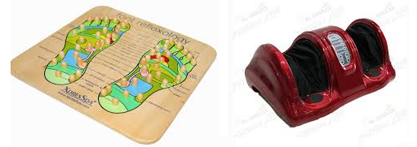
(شكل 7) جهاز تدليك انعكاسي.
- كرسي المساج
هو عبارة عن موجات اهتزازية تحرك العضلات بصورة عامة , وهو مفيد لتنشيط الدورة الدموية , لذلك نستخدمه لحالات التشنج العضلي . كما نستخدمه لحلات تسكين الألم الناتج عن مرض الخشونة ويشعر الرياضي بعد الجلسة بالارتياح , لان اجهزة المساج الكهربائية تصدر موجات اهتزازية مباشرة الى العضلات فتجدد الدورة الدموية وتنشط . كما اننا ننصح في حالات التشنج العضلي. ويفيد في تنشيط الدورة الدموية ويعيد للجسم نشاطه وحيويته .

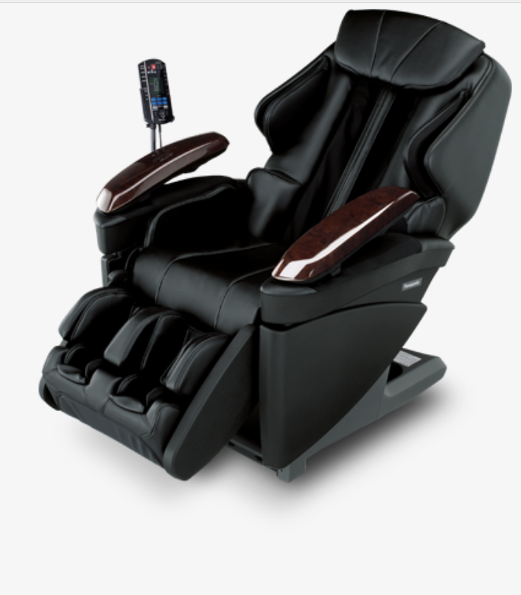
(شكل 8) كرسي مساج

المصادر والمراجع:
1- الخولي احمد نور وضياء الدين محمد العزاب؛ تكنلوجيا التعليم والتدريب الرياضي: (القاهرة , دار الفكر العربي , 2009 ) ص 13
2- مكلوب بشير عبد الرحيم : الوسائل العلمية اعدادها وطرق استخدامها ☹ بيروت ، دار احياء العلوم ،1986) ص28
3- احمد زاهر : تكنولوجيا التعليم .ج2: (المكتبة الاكاديمية،القاهرة ،1997) ص 56-57
4- الشيخلي لمى سمير : تاثير استخدام الأدوات المساعدة في سرعة تعلم ودقة أداء بعض المهارات الأساسية بالكرة الطائرة : (رسالة ماجستير ،كلية التربية الرياضية ، جامعة بغداد ، 2000) ص15
5- محمد ، عبد المحسن عبد الرحيم : محمد احمد قدري‘ وائل محمد ،توفي
تأثير الإستشفاء بإستخدام حمامات الثلج و الحجامة الرطبة على خفض تركيز حامض اللاكتيك للاعبى كرة القدم : ( المجلة العلمية للتربية البدنية وعلوم الرياضة، جامعة حلوان،2022) ص42
6- محجوب وجيه ، نزار الطالب . التحليل الحركي ، بغداد : مطبعة جامعة بغداد ، 1982 ،ص 10.

7- F abed Malih‏ :Journal of Physical Education Studies and Research, 109-125
The effect of vehicle exercises on the development of the cognitive harefmonic ability of the arm and leg armed with fencing‏

8- Iman Benjamin Joseph, Fatima Abdel Malah. A COMPARATIVE STUDY OF PRE-EFFORT SKILL AND SEVERAL HANDBALL PLAYERS (AGES 16-17) Asst .International Journal of Research in Social Sciences and Humanities http://www.ijrssh.com (IJRSSH) 2019, Vol. No. 9, Issue No. IV, Oct-Dec e-ISSN: 2249-4642, p-ISSN: 2454-4671 101 .

15- Mohsen, Z.Z., & Maleh, F.A. (2020). Test design to measure the cognitive processing speed of table tennis players. Journal of Human Sport and Exercise, 15(2proc), S154-S161.

16- Wajdan Saeed , Fatimah Abed-Maleh , Hoda Shehab Jary. Effect of Sponge-15 Cylinder Exercises on The Rubber of Working Muscles to Perform Human Wheel Skill in Technical Gymnastics. Indian Journal of Public Health Research and Development Scopus coverage years ISSN:0976-0245E-ISSN: 0976-5506 Subject area: Medicine, Volume 8 Number 4 October-Dece. DOI Number: 10.5958/0976-5506.2019.01350.0.

